高 一 数 学 试 卷

满分：150分，时间：120分钟．
一、选择题：本大题共有12小题，每小题5分，共60分．在每小题给出的四个选项中，有且只有一项是符合题目要求的．
1. 若数列｛$a_{n}$｝的通项公式是$a_{n}$=2×${\left(−3\right)}^{n}$,则该数列是（ ）
A. 公比为－3的等比数列 B. 公比为2的等比数列
C. 公比为3的等比数列 D. 首项为2的等比数列
2.甲、乙两位歌手在“中国最强音”选拔赛中，5位评委评分情况如茎叶图所示，记甲、乙两人的平均得分分别为、，则下列判断正确的是（ ）
A. ，甲比乙成绩稳定 B. ，乙比甲成绩稳定
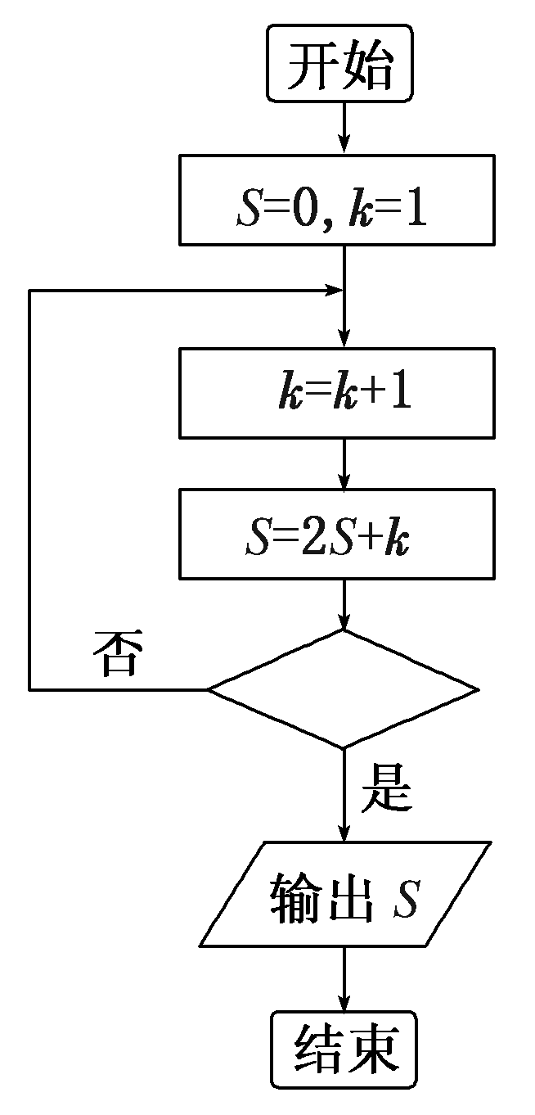
C. ，甲比乙成绩稳定 D. ，乙比甲成绩稳定
3．执行如图所示的程序框图，若输出的S＝88，
则判断框内应填入的条件是( )A．k>7? B．k>6?
C．k>5? D．k>4?

4.已知向量满足，且，则在方向上的投影为（ ）
A．3 B． . C． D．
5. 已知函数与的图像交于两点，其中.若，且为整数，则（ ）
A. 7 B. 8 C. 9 D. 10
6.已知等比数列$\left\{a_{n}\right\}$公比为$d=\text{10}$，其前$\left\{a_{n}\right\}$项和为，若$0<α<β<π$、、Error: Reference source not found成等差数列，则$△\text{ABC}$ 等于( )
A．Error: Reference source not found B．1 C．Error: Reference source not found或1 D．Error: Reference source not found
7.已知函数上有两个零点,则$\text{tan}(x_{1}+x_{2})$的值为（ ）
A． B． C． D．
8.已知函数的定义域为,且$f(x−1)$为偶函数,则实数的值可以是 （ ）
A． B． C． D．
9.实数满足若目标函数取得最大值4，则实数的值为( )
A． B. $2$ C. $3$ D. $4$
10.对于正项数列，定义为的“光阴”值，现知某数列的“光阴”值为$H_{n}=\frac{2}{n+3}$，则数列的通项公式为 ( )
A．$a_{n}=\frac{n+1}{n}$ B. $a_{n}=\frac{2n+1}{n}$ C. $a_{n}=\frac{2n+1}{2n}$ D. $a_{n}=\frac{3n+1}{2n}$
11.已知O是锐角△ABC的外接圆圆心，∠A=30°，，则$m$的值为（ ）
A． B． C．1 D．
12.若等差数列满足，则的最大值为 ( )
A．60 B．50 C． 45 D．40
二、填空题：本大题共4小题，每小题5分，共20分．将答案填在答题卷相应位置．
13.已知函数,其中是取自集合的两个不同值，则该函数为偶函数的概率为__
14.在一次考试中，5名学生的数学和物理成绩如下表：
(已知学生的数学和物理成绩具有线性相关关系)
学生的编号i | 1 | 2 | 3 | 4 | 5
数学成绩x | 80 | 75 | 70 | 65 | 60
物理成绩y | 70 | 66 | 68 | 64 | 62
现已知其线性回归方程为$\overset{\hat{}=0\text{.}\text{36}\overset{\hat{}+a}{x}}{y}$，则根据此线性回归方程估计数学
得80分的同学的物理成绩为 .（四舍五入到整数）
15.在中，若$(\overset{→}{\text{CA}}+\overset{→}{\text{CB}})⋅\overset{→}{\text{AB}}=\frac{2}{3}{\left|\overset{→}{\text{AB}}\right|}^{2}$，则= .
16.定义数列：；数列：；数列：；若的前n项的积为，的前n项的和为，那么 .
三.解答题：解答应写出文字说明，证明过程或演算步骤。
17. (本小题满分10分)设集合，$P=\left\{x|x<a\right\}$
（1）求$M∩N$
（2）若$P∪(C_{R}N)=R$，求实数a的取值范围

18.(本小题满分12分)
已知函数$y=\text{sin}(ωx+φ)(ω>0,0<φ≤\frac{π}{2})$的部分图象如图所示．
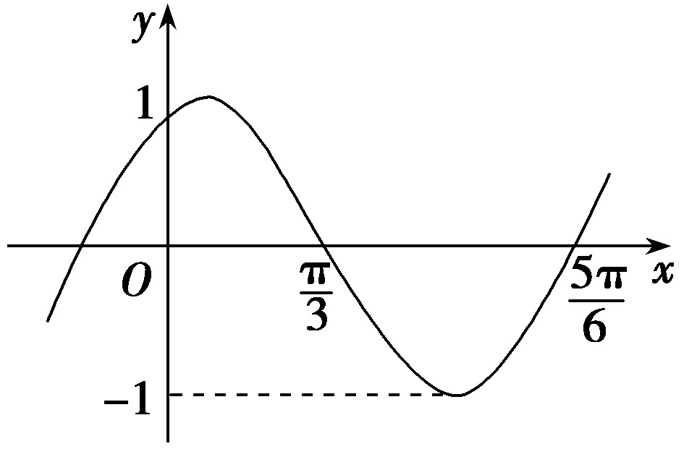

(1)求的解析式；
(2) 在△ABC中，角A、B、C的对边a、b、c，若f(B)= ，且，试判断三角形的形状．

19. (本小题满分12分)一个盒子中装有4张卡片，每张卡片上写有1个数字，数字分别是1、2、3、4，现从盒子中随机抽取卡片.
(1)若一次从中随机抽取3张卡片，求3张卡片上数字之和大于或等于7的概率；
(2)若第一次随机抽取1张卡片，放回后再随机抽取1张卡片，求两次抽取的卡片中至少一次抽到数字2的概率.

20. (本小题满分12分) 已知 均为等差数列，前n项和分别为 ．
(1) 若对 ，有 ，求 的最大值．
(2)若平面内三个不共线向量 满足 ，且A，B，C三点共线．是否存在正整数n，使 为定值？若存在，请求出此定值；
若不存在，请说明理由。

21. (本小题满分12分) 如图所示，扇形AOB,圆心角AOB的大小等于，半径为2，在半径OA上有一动点C，过点C作平行于OB的直线交弧AB于点P.
（1）若C是半径OA的中点，求线段PC的长；
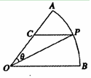
（2）设,求面积的最大值及此时的值.

22. (本小题满分12分) 已知、都是各项均为正数且公差不为0的等差数列，满足 ．
（1）求证：数列有无穷多个，而数列 惟一确定；
（2）设，$s_{n}=b_{1}+b_{2}+b_{3}+\text{.}\text{.}\text{.}\text{.}\text{.}\text{.}+b_{2n−1}+b_{2n}$，求证：．

高一数学答题卷
班级____________ 姓名_________________ 准考证号______________________ 座位号_______

………………………………… 装 ………………………………… 订 ………………………………… 线 …………………………………
一.选择题(共12小题，每小题5分，共60分)
题号 | 1 | 2 | 3 | 4 | 5 | 6 | 7 | 8 | 9 | 10 | 11 | 12
答案

二、填空题（共4小题，每小题5分，共20分）
13、 . 14、 .
15、 . 16、 .
三、解答题（共6小题，共70分）
17、(本小题满分10分)

18、(本小题满分12分)

19、(本小题满分12分)

20、(本小题满分12分)

21、(本小题满分12分)

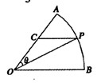

22、(本小题满分12分)
高一数学答案
一.选择题(共12小题，每小题5分，共60分)
题号 | 1 | 2 | 3 | 4 | 5 | 6 | 7 | 8 | 9 | 10 | 11 | 12
答案 | A | B | C | B | C | A | A | D | B | A | D | B

二、填空题（共4小题，每小题5分，共20分）
13、 $\frac{1}{3}$ . 14、 70 .
15、 $5$ . 16、 1 .
三、解答题（共6小题，共70分）
17、(本小题满分10分)
（1）
（2）a>2
18、(本小题满分12分)
（1）∵T＝2×(－)＝π，
∴ω＝＝2.
又点(，0)是f(x)＝sin(2x＋φ)的一个对称中心，
∴2×＋φ＝kπ，k∈Z，φ＝kπ－令k＝1，得φ＝.
f(x)＝sin(2x＋)
(2)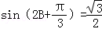
∵0＜B＜π
∴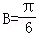 又，则，
∴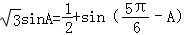=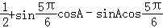
∴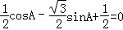
∴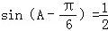，
∴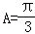，所以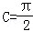，故△ABC为直角三角形

19、(本小题满分12分)
解：（Ⅰ）由题意知本题是一个古典概型，
设A表示事件“抽取3张卡片上数字之和大于或等于7”，
∵任取三张卡片，三张卡片上的数字全部可能的结果是（1、2、3），（1、2、4），（1、3、4），（2、3、4），
其中数字之和大于7或等于7的是（1、2、4），（1、3、4），（2、3、4），
∴$P(A)=\frac{3}{4}$

（Ⅱ）设B表示事件“至少一次抽到2”，
∵每次抽1张，连续抽取两张全部可能的基本结果有：（1、1）（1、2）（1、3）（1、4）（2、1）（2、2）（2、3）（2、4）（3、1）（3、2）（3、3）（3、4）（4、1）（4、2）（4、3）（4、4），共16个基本结果．
事件B包含的基本结果有（1、2）（2、1）（2、2）（2、3）（2、4）（3、2）（4、2），共7个基本结果．
∴所求事件的概率为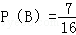．
20、(本小题满分12分)
（1）由于$\frac{a_{n}}{b_{n}}=\frac{\frac{a_{1}+a_{2n−1}}{2}}{\frac{b_{1}+b_{2n−1}}{2}}=\frac{S_{2n−1}}{T_{2n−1}}=\frac{\text{31}n+\text{35}}{n+1}$.
依题意， n=1是取得最大值33
(2)∵A,B,C三点共线，
∴假设存在正整数n，使,即.
由平面向量基本定理得：消去得.
又， ∴.
即存在n=17时，为定值.

21、(本小题满分12分)
（1）$\text{PC}=\frac{\sqrt{\text{13}}−1}{2}$
（2）∵，∴，
在中，由正弦定理得，即，
∴，又，.
记的面积为，则
∴时，取得最大值为.
22、(本小题满分12分)
（1）证明：设{a_{n}}、{b_{n}}公差分别为d₁、d₂，（d₁d₂不等于0）
则a_{n}=a₁+（n﹣1）d，b_{n}=b₁+（n﹣1）d₂，
代入a_{n}b_{n+1}+a_{n+1}b_{n}=2na_{n+1}（n∈N*）．
可得[a₁+（n﹣1）d₁][b₁+nd₂]+（a₁+nd₁）[b₁+（n﹣1）d₂]=2n（a₁+nd₁），是个恒等式
可得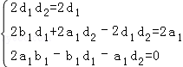，解得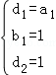，
可得a_{n}=na₁，b_{n}=n．
∴a₁可取无穷多个正实数，可得数列{a_{n}}有无穷多个，而数列{b_{n}}惟一确定；
（2）证明：∵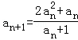，
∴a_{n+1}﹣a_{n}=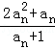﹣a_{n}=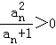，
∴a_{n}＜a_{n+1}．
∴a_{n}b_{n+1}+a_{n+1}b_{n}=2na_{n+1}＜a_{n+1}b_{n+1}+a_{n+1}b_{n}，可得2n＜b_{n+1}+b_{n}．
因此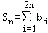=（b₁+b₂）+（b₃+b₄）+…+（b_{2n﹣1}+b_{2n}）＞2[1+3+…+（2n﹣1）]=2n²．
又a_{n}b_{n+1}=（2n﹣b_{n}）•a_{n+1}＞0，a_{n+1}＞0，
∴2n﹣b_{n}＞0．
∴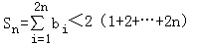=2n（1+2n）=4n²+2n，
∴，
∴


